Министерство науки и высшего образования Российской Федерации
Федеральное государственное автономное образовательное учреждение высшего образования
«Пермский национальный исследовательский политехнический
университет»
Электротехнический факультет
Выпускающая кафедра: информационные технологии и автоматизированные системы (ИТAC)
Направление подготовки: 09.03.04 Программная инженерия

ОТЧЕТ
Лабораторная работа №7
"Шаблоны классов"
По дисциплине «Основы алгоритмизации и программирования»
Вариант 2

Выполнил: студент группы РИС-25-2Б
Васильев Вячеслав Николаевич
Принял: Доц. Полякова О.А.

Пермь 2026
Оглавление
Постановка задачи: 3
Анализ задачи 4
UML-диаграмма 5
Скриншоты программы 6
Ответы на вопросы 7

Постановка задачи:
1. Определить шаблон класса-контейнера (см. лабораторную работу №6).
2. Реализовать конструкторы, деструктор, операции ввода-вывода, операцию присваивания.
3. Перегрузить операции, указанные в варианте.
4. Инстанцировать шаблон для стандартных типов данных (int, float, double).
5. Написать тестирующую программу, иллюстрирующую выполнение операций для контейнера, содержащего элементы стандартных типов данных.
6. Реализовать пользовательский класс (см. лабораторную работу №3).
7. Перегрузить для пользовательского класса операции ввода-вывода.
8. Перегрузить операции необходимые для выполнения операций контейнерного класса.
9. Инстанцировать шаблон для пользовательского класса.
10. Написать тестирующую программу, иллюстрирующую выполнение операций для контейнера, содержащего элементы пользовательского класса.

Задание: Класс- контейнер ВЕКТОР с элементами типа int.
Реализовать операции:
[]- доступа по индексу;
int() - определение размера вектора:
+ вектор- сложение элементов векторов а[i]+b[i];
Пользовательский класс Тіше для работы с временными интервалами. Интервал должен быть представлен в виде двух полей: минуты типа int и секунды типа int.
при выводе минуты отделяются от секунд двоеточием.

Анализ задачи
Файл Vector.h (Шаблонный класс-контейнер)
- Объявление шаблонного класса Vector<T> для работы с различными типами данных.
- Конструктор с параметрами для создания вектора заданного размера с заполнением значением.
- Конструктор копирования для создания копии вектора.
- Деструктор для освобождения динамической памяти.
- Перегрузка оператора присваивания = для копирования векторов.
- Перегрузка оператора [] для доступа к элементу по индексу (возврат ссылки).
- Перегрузка оператора + для поэлементного сложения двух векторов.
- Перегрузка оператора () для получения размера вектора.
- Перегрузка операторов ввода >> и вывода << для работы с потоками.
- Приватные поля: size (размер) и data (указатель на динамический массив).
Файл Vector.h (Реализация шаблонных методов)
11. Реализация конструктора с параметрами: выделение памяти и заполнение массива значением k.
12. Реализация конструктора копирования: глубокое копирование всех элементов.
13. Реализация деструктора: освобождение памяти через delete[].
14. Реализация оператора присваивания: проверка на самоприсваивание, глубокое копирование.
15. Реализация оператора []: проверка индекса и возврат ссылки на элемент.
16. Реализация оператора +: проверка размеров и создание нового вектора с суммой элементов.
17. Реализация оператора (): возврат размера вектора.
18. operator>>: Реализация ввода данных объекта из потока. Считывает элементы вектора.
19. operator<<: Реализация вывода данных объекта в поток. Выводит элементы через пробел.
Файл Vector.cpp
20. Пустой файл, включающий Vector.h (так как шаблоны реализуются в заголовке*).
*Примечание: Все шаблонные методы реализуются в заголовочном файле .h, а не в .cpp, потому что компилятору необходима полная реализация шаблона в момент его использования (инстанцирования). При компиляции кода с шаблонами компилятор генерирует конкретные версии методов для каждого используемого типа (int, Time и т.д.), поэтому реализация должна быть видна в каждом файле, где используется шаблон.
Файл Time.h (Класс Time)
21. Объявление класса Time для работы с временными интервалами.
22. Приватные поля min (минуты) и sec (секунды).
23. Конструкторы (по умолчанию, с параметрами, копирования) и деструктор.
24. Метод normalize_time() для нормализации времени (чтобы секунды и минуты < 60).
25. Перегрузка оператора присваивания =.
26. Перегрузка оператора сложения + для временных интервалов.
27. Перегрузка операторов ввода >> и вывода <<.
Файл Time.cpp (Реализация класса Time)
28. Реализация конструкторов с инициализацией полей.
29. Реализация метода normalize_time(): нормализация времени: минуты и секунды не могут быть <60(при >60: секунды превращаются в минуты, а минуты, так как часов нет, идут по кругу, начиная с 0).
30. Реализация оператора присваивания.
31. Реализация оператора сложения: суммирование минут и секунд.
32. operator>>: Реализация ввода данных объекта из потока. Считывает минуты и секунды.
33. operator<<: Реализация вывода данных объекта в поток. Форматирует вывод как мм:сс с ведущими нулями через setw(2) и setfill('0').
Файл Main (Тестирование шаблона)
34. Создание вектора A из 5 элементов типа int с вводом с клавиатуры.
35. Вывод вектора A и демонстрация работы оператора вывода.
36. Создание вектора B из 10 элементов, заполненных нулями.
37. Копирование вектора B = A (изменение размера при присваивании).
38. Доступ к элементу по индексу A[2] и изменение его значения.
39. Получение размера вектора через оператор A().
40. Сложение векторов B = A + B (поэлементная сумма).
41. Создание объекта Time и ввод времени с клавиатуры.
42. Создание вектора a из 3 элементов типа Time, заполненных значением t.
43. Ввод элементов вектора времени с клавиатуры.
44. Вывод вектора объектов Time с форматированным отображением времени.
45. Создание вектора b из 10 элементов типа Time, заполненных значением t.
46. Копирование векторов b = a с объектами пользовательского класса.
47. Доступ к элементу вектора объектов по индексу.
48. Сложение векторов объектов Time с вызовом перегруженного оператора + класса Time.

UML-диаграмма

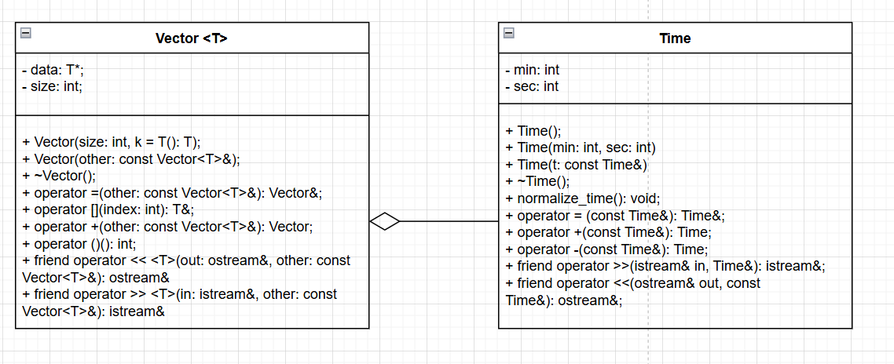

Скриншоты программы
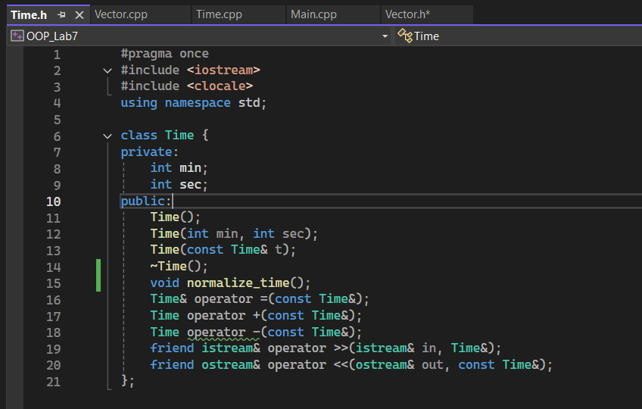
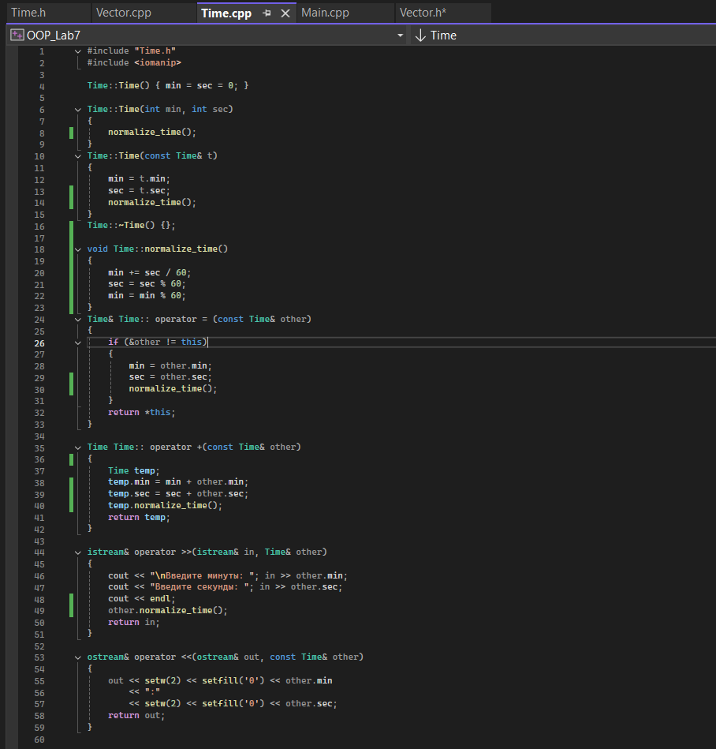
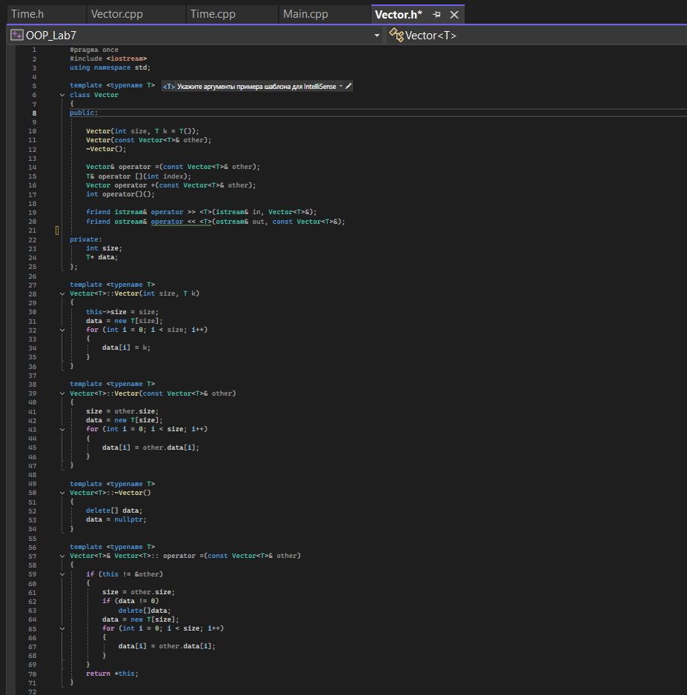
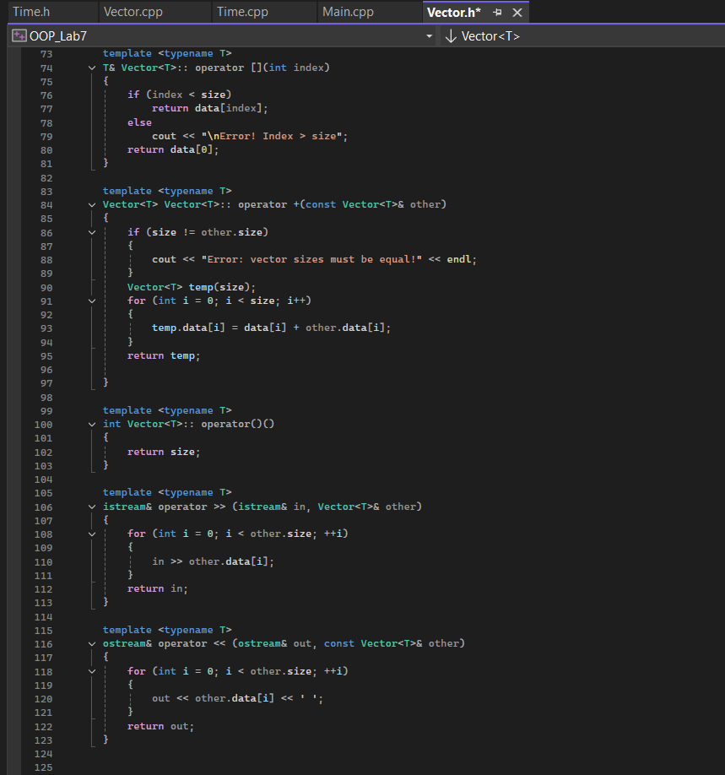
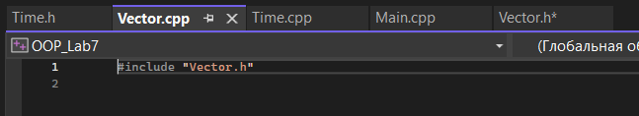
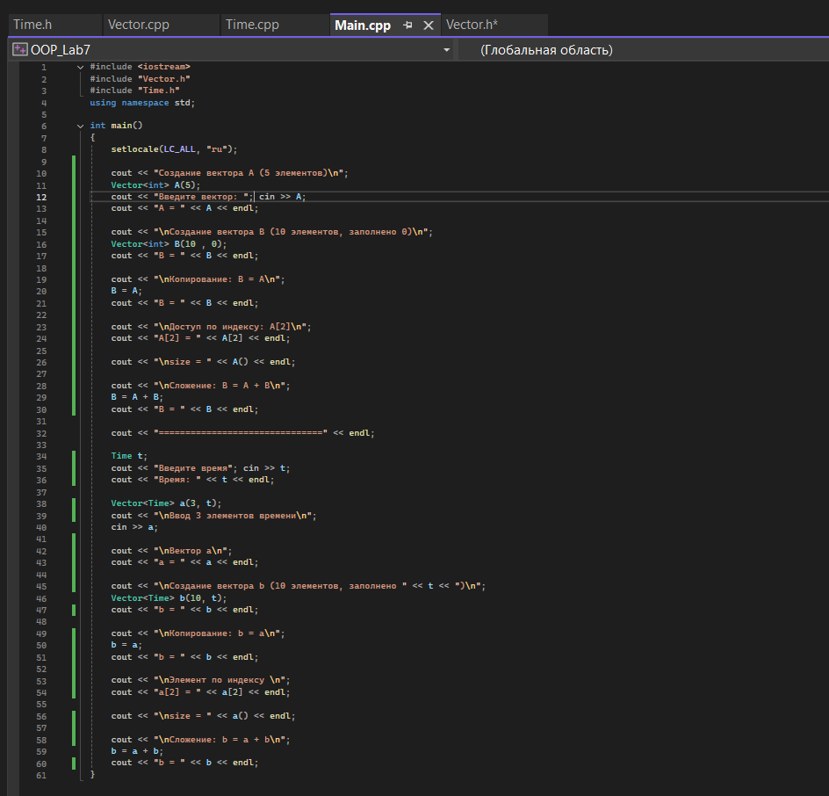
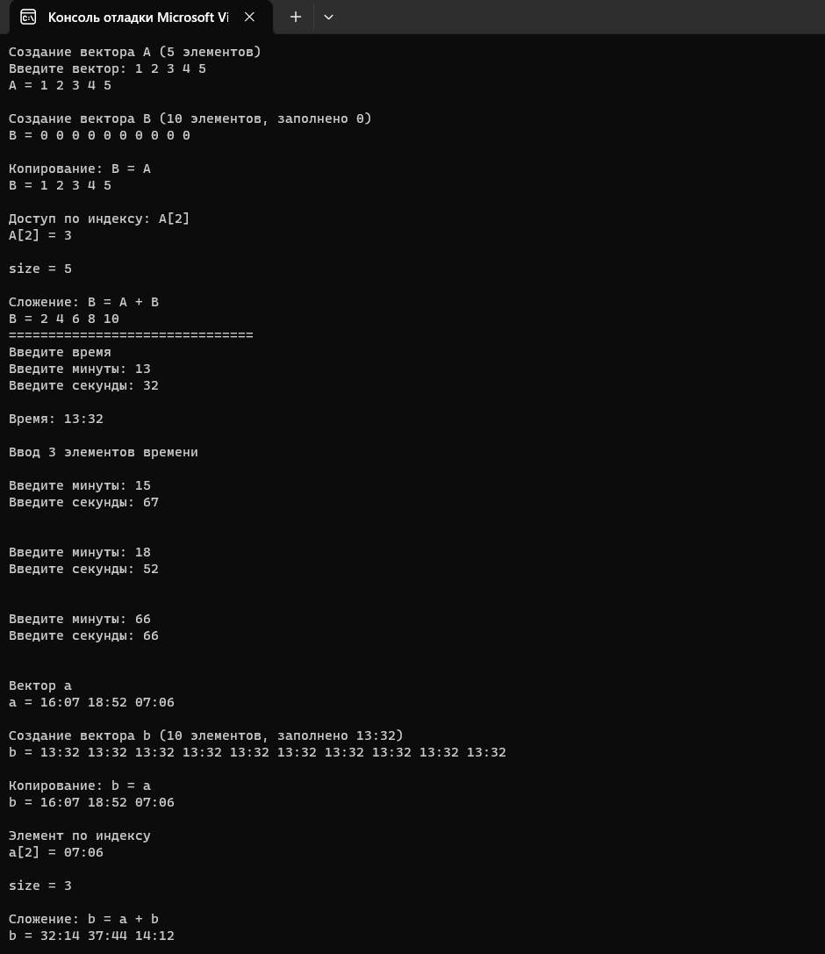

Ответы на вопросы
1. В чем смысл использования шаблонов?
Шаблоны позволяют писать обобщенный код, который работает с разными типами данных без дублирования. Один и тот же код может использоваться с int, double, string и любыми другими типами.
2. Каковы синтаксис/семантика шаблонов функций?
Формат шаблона:
template <параметры_шаблона>
заголовок функции
{
тело функции
}

Таким образом, шаблон семейства функций состоит из 2 частей заголовка шаблона: template<список параметров шаблона> и обыкновенного определения функции, в котором вместо типа возвращаемого значения и/или типа параметров, записывается имя типа, определенное в заголовке шаблона.
Пример:
//шаблон функции, которая находит абсолютное значение числа любого типа
template<class type>//type имя параметризируемого типа
type abs(type x)
{
if (x < 0) return -x;
else return x;
}
3. Каковы синтаксис/семантика шаблонов классов?
Синтаксис:
template <typename T>
class Vector {
private:
T* data;
int size;
public:
Vector(int s);
void add(T value);
T& operator[](int index);
};
Семантика:
Класс становится "чертежом" для создания классов с разными типами
При создании объекта указывается тип : Vector<int> v(10);
4. Что такое параметры шаблона функции?
Это типы данных, которые передаются в шаблон при вызове функции. Они позволяют функции работать с разными типами.
template <typename T>
void swap(T& a, T& b) { // T — параметр шаблона
T temp = a;
a = b;
b = temp;
}
5. Перечислите основные свойства параметров шаблона функции.
- Обозначаются как typename T или class T (эквивалентны)
- Могут быть любыми типами: встроенными, пользовательскими, указателями
- Проверяются на этапе компиляции
- Автоматически выводятся компилятором из аргументов
- Могут быть несколько: template <typename T1, typename T2>
6. Как записывать параметр шаблона?
Два эквивалентных способа:
template <typename T> // предпочтительный способ
template <class T> // тоже правильно
Несколько параметров:
template <typename T1, typename T2, typename T3>
С параметрами по умолчанию:
template <typename T = int>
7. Можно ли перегружать параметризованные функции?
Да, можно!
template <typename T>
void print(T value);

template <typename T>
void print(T* ptr);

template <typename T1, typename T2>
void print(T1 a, T2 b);
Компилятор выбирает подходящую версию по типам аргументов.
8. Перечислите основные свойства параметризованных классов.
- Создают семейство классов для разных типов
- Каждая инстанция — отдельный тип (Vector<int> ≠ Vector<double>)
- Поддержка инкапсуляции как в обычных классах
- Могут иметь несколько параметров типа
- Поддерживают наследование и полиморфизм
9. Все ли компонентные функции параметризованного класса являются параметризованными?
Да, все методы шаблонного класса автоматически становятся шаблонными.
template <typename T>
class Vector {
public:
void add(T value); // Эта функция тоже шаблонная
T get(int index); // И эта тоже
};
10. Являются ли дружественные функции, описанные в параметризованном классе, параметризованными?
Зависит от способа объявления:
Вариант 1 — НЕ шаблонная friend-функция:
template <typename T>
class Vector {
friend void print(Vector& v); // Не шаблонная!
};
Вариант 2 — Шаблонная friend-функция:
template <typename T>
class Vector {
template <typename U>
friend void print(Vector<U>& v); // Шаблонная!
};
11. Могут ли шаблоны классов содержать виртуальные компонентные функции?
Да, могут!
template <typename T>
class Container {
public:
virtual void show() { // Виртуальная функция
// ...
}

virtual ~Container() {} // Виртуальный деструктор
};
12. Как определяются компонентные функции параметризованных классов вне определения шаблона класса?
С синтаксисом template <typename T> и областью видимости:
// В заголовочном файле
template <typename T>
class Vector {
public:
Vector(int size);
void add(T value);
};

// Реализация (ТОЖЕ в заголовочном файле!)
template <typename T>
Vector<T>::Vector(int size) {
// ...
}

template <typename T>
void Vector<T>::add(T value) {
// ...
}
Важно: Для шаблонов реализация должна быть в .h файле!
13. Что такое инстанцирование шаблона?
Это процесс создания конкретного версии шаблона для определенного типа.
template <typename T>
class Vector { ... };

// Инстанцирование:
Vector<int> v1; // Создается Vector<int>
Vector<double> v2; // Создается Vector<double>
Vector<string> v3; // Создается Vector<string>
Каждая инстанция — отдельный класс со своим кодом.
14. На каком этапе происходит генерирование определения класса по шаблону?
На этапе компиляции!
Процесс:
- Компилятор встречает Vector<int> v;
- Заменяет T на int во всех местах шаблона
- Генерирует код класса Vector<int>
- Компилирует этот код
Поэтому все шаблоны должны быть видны компилятору в момент использования (поэтому реализация в .h файле).

